Математическое и программное обеспечение для решения казуально-логических игр с использованием технологий самообучения

Новицкий Д. А.

Россия, Москва, НИТУ МИСиС

На данный момент наиболее популярными методами машинного обучения для решения задач являются нейронные сети и экспертные системы. Нейронные сети позволяют решать большой объём задач, не связанных с логической обработкой данных, а экспертные системы позволяют решать задачи по строго заданному алгоритму с однозначно прописанными правилами обработки данных. Однако, ни один из данных методов не позволяет найти решение логических задач без предварительной настройки/подготовки, поскольку у данных методов отсутствуют алгоритмы самообучения. Разработка алгоритмов самообучения позволит решать широкий круг задач, связанных с обработкой данных с использованием логики, таких как доказательство теорем, поиск эффективных решений логических игр (головоломок) и т. д.

Целью данной работы является реализация первого шага на пути к разработке самообучающейся системы, а именно, разработка алгоритма с элементами самообучения для решения казуально-логических игр на примере игры «Сапёр» (можно ли как-то «Сапёр» назвать более лаконично?). Блок-схема алгоритма представлена на рисунке 1.

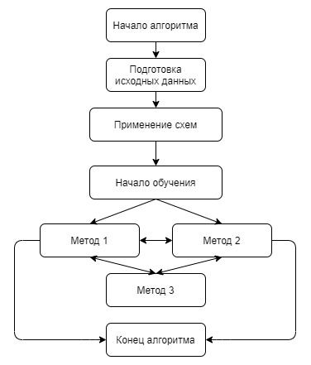

Рисунок 1. Блок-схема алгоритма

Основой данного алгоритма являются 3 разработанных метода, использующие «память поведения». Идея данных методов заключается в выявлении схем, с помощью которых можно однозначно определить значение клетки поля на основе множества клеток с уже вычисленными значениями. «Запомнив» данные схемы во время обучения, алгоритм может прогнозировать значения клеток поля. Таким образом возможно вычислить значения всех клеток поля любой сложности, имеющих детерминированное решение практически с нуля.